上海昌吉地质仪器有限公司产品简介
SYD-265H型 石油产品运动粘度测定器
（高精度、高档型）

本仪器的制造符合中华人民共和国行业标准SY/T 5651《石油产品运动粘度试验器技术条件》所规定的要求，适用于按中华人民共和国标准GB/T 265《石油产品运动粘度测定法和动力粘度计算法》的规定，测定液体石油产品（指牛顿液体）在某一恒定温度条件下的运动粘度。
本仪器为一款高精度、高档型的石油产品运动粘度测定器。

一、主要技术特点
1、采用单片机控制、彩色液晶屏显示技术，自动化、智能化程度高。
2、智能化的信号采样、数据测定、参数运算、结果输出，各项操作由仪器自动完成，液晶显示屏全中文人机对话界面，操作使用十分方便。
3、仪器具有时间计时功能，并能自动筛选流动时间的有效时段、自动计算算术平均值，还可预先设定粘度系数，并在试验结束后自动计算粘度，自动打印测试结果。
4、通过参数设置，既可单独做一个试验，也可以同时做两个试样，工作效率高。
5、具有参数存储功能，毛细管的管径、系数等参数设置后，仪器将自动保存，当用同一毛细管再做试验时，不需重新设置参数。
6、采用台式、一体机设计方式，仪器整体性好，使用方便。
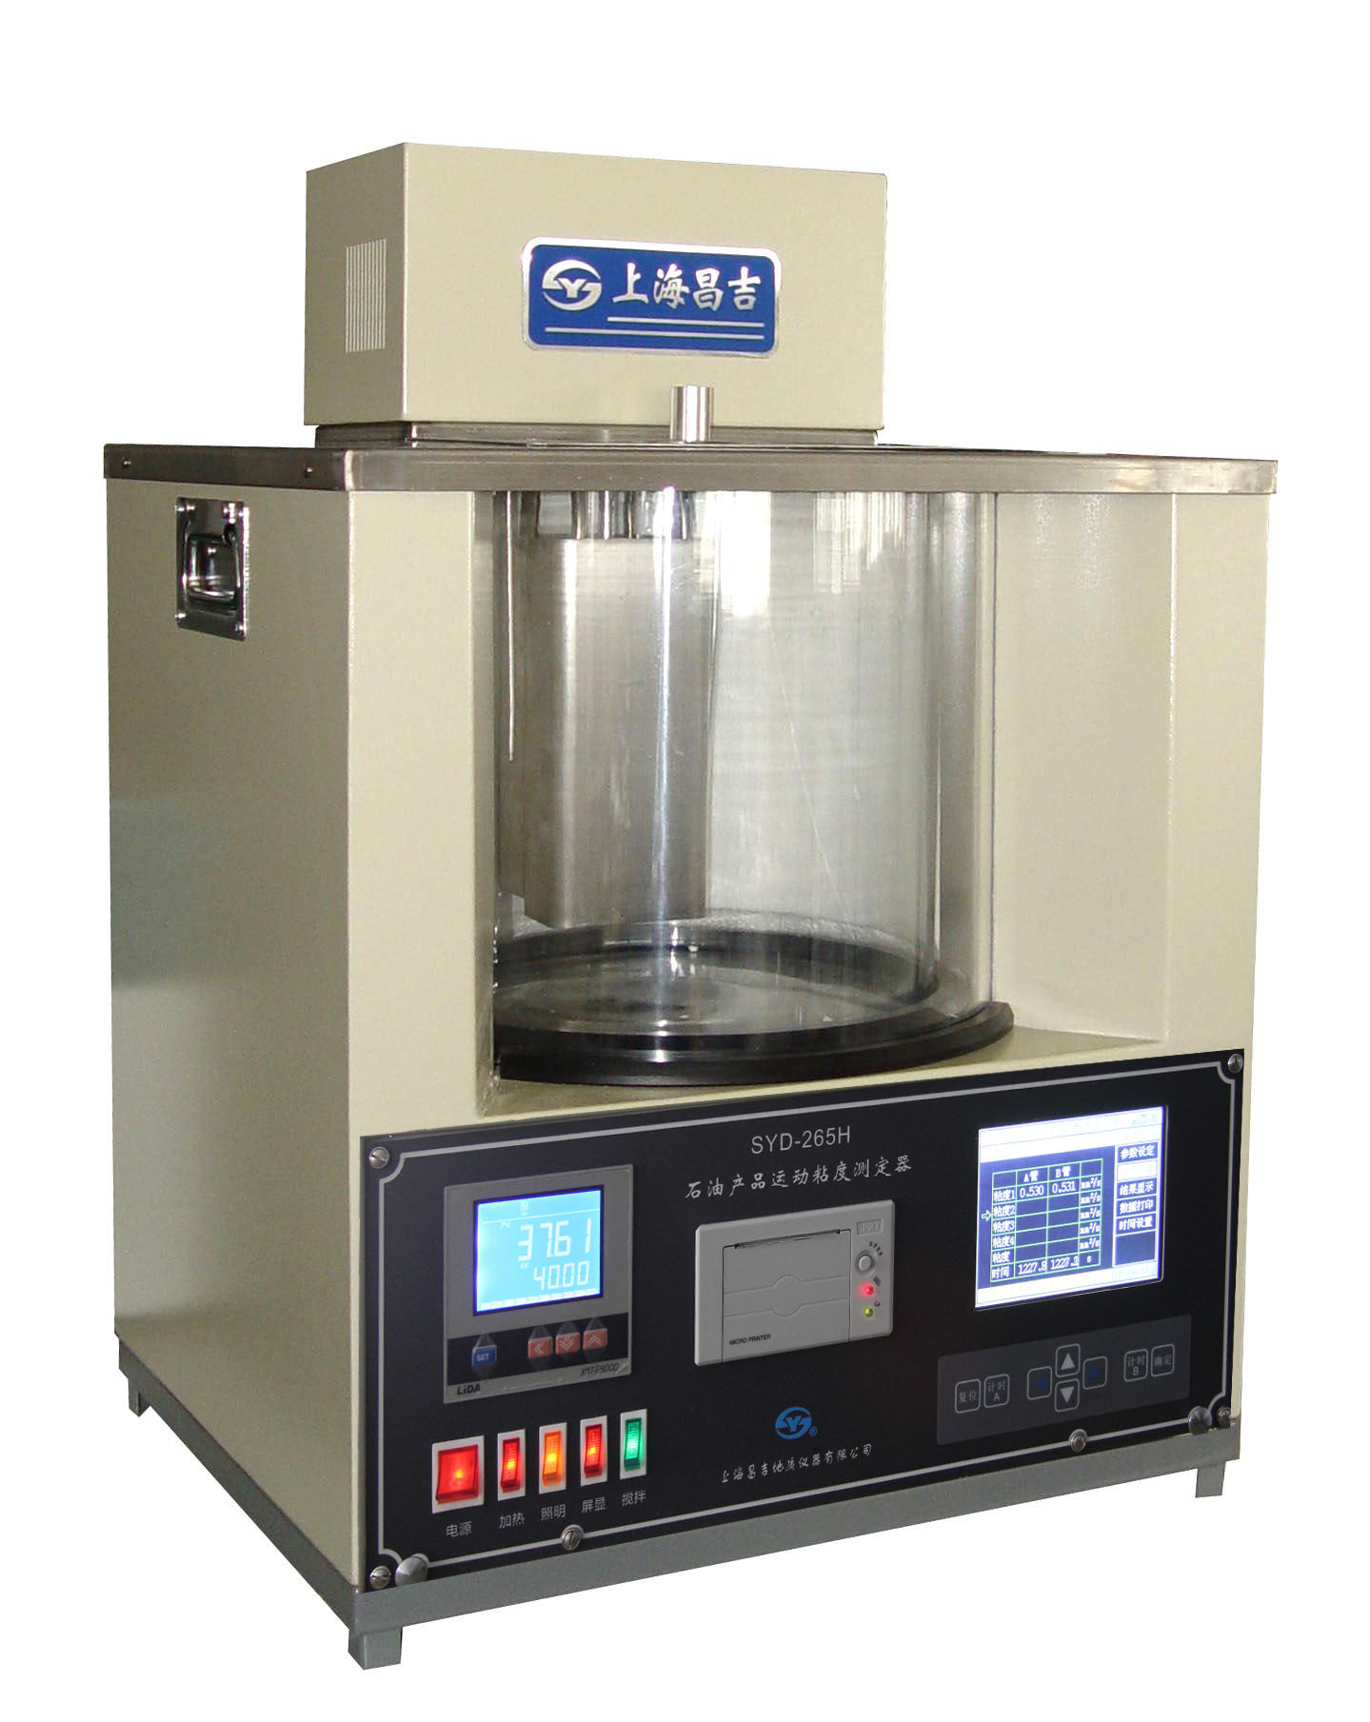
本仪器的最大特点是：机载微计算机自动完成信号采样、参数运算、结果打印等工作；高精度控温仪，控温精度达±0.01℃；品氏毛细管粘度计专用型。

二、主要技术参数及指标
1、 工作电源： AC(220±10%)V、50Hz。
2、 水浴加热功率： 1700W。
3、 水浴使用温度： 室温～100.0℃。
4、 水浴控温精度： ±0.01℃。
5、 水浴容量： 20L。
6、 计时范围： 0.0s～9999.9s；
7、 计时精度: 60min不大于±0.05%。
8、 试样数量： 同时插入毛细管数量：4根。
9、 搅拌电机： 功率 6W；转速 1200r/min。
10、使用环境： 环境温度-10℃～+35℃，相对湿度≤85％。
11、温度传感器： 工业铂电阻，其分度号为Pt100。
12、整机功耗： 不大于1800W。
13、毛细管粘度计： 一组共7支，内径分别为0.6㎜、0.8㎜、1.0㎜、1.2㎜、1.5㎜、2.0㎜、2.5㎜。
14、外形尺寸： 530㎜×400㎜×670㎜（长×宽×高）。

五十年的研发制造经验铸就昌吉品牌！
同行业中率先通过ISO9001认证，请认准商标放心选型定购！

地址：上海浦东新区金高路2131弄 网址：http://www.shangyi17.com
电话：17621554455(销售) 021-58201756(销售)
邮箱：yilinkexue@163.com

